



دانشگاه صنعتی شریف

**دانشکده مهندسی عمران**

درس کارگاه کامپیوتر

**پاسخ‌نامه تمرین ششم**

نگارنده

**امیر محمد رحیمی (98105043)**

|  |  |
| --- | --- |
| استاد مربوطه  **دکتر حمید ضرابی زاده** | تاریخ تحویل  **09/09/1402** |

**فهرست مطالب**

1 پاسخ سوال اول 1

1.1 قسمت الف 1

2.1 قسمت ب 1

3.1 قسمت پ 1

4.1 قسمت ت 1

2 پاسخ سوال دوم 1

3 پاسخ سوال سوم 1

**فهرست شکل‌ها**

**فهرست جدول‌ها**

# پاسخ سوال اول

مراحل ساخت یک مخزن در سایت GitHub، به صورت مرحله به مرحله، بر اساس مراحل زیر انجام شده است.

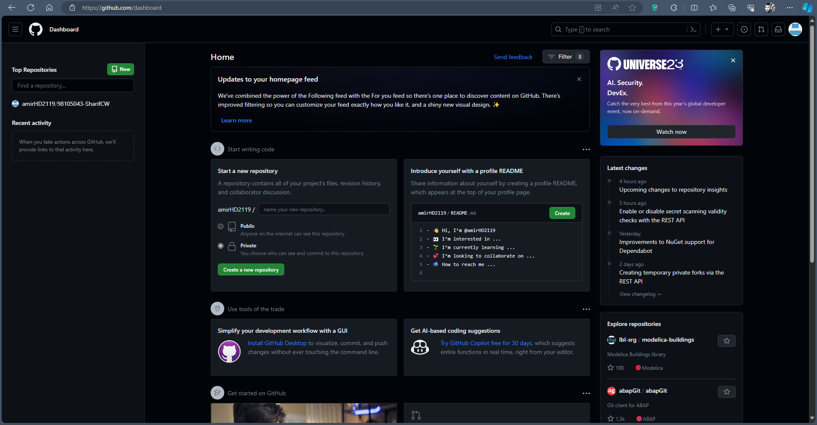

مرحله 1 ایجاد یک حساب در سایت GitHub

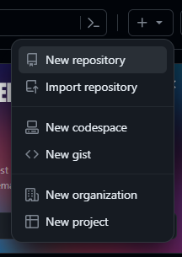

مرحله 2 ساخت یک مخزن جدید

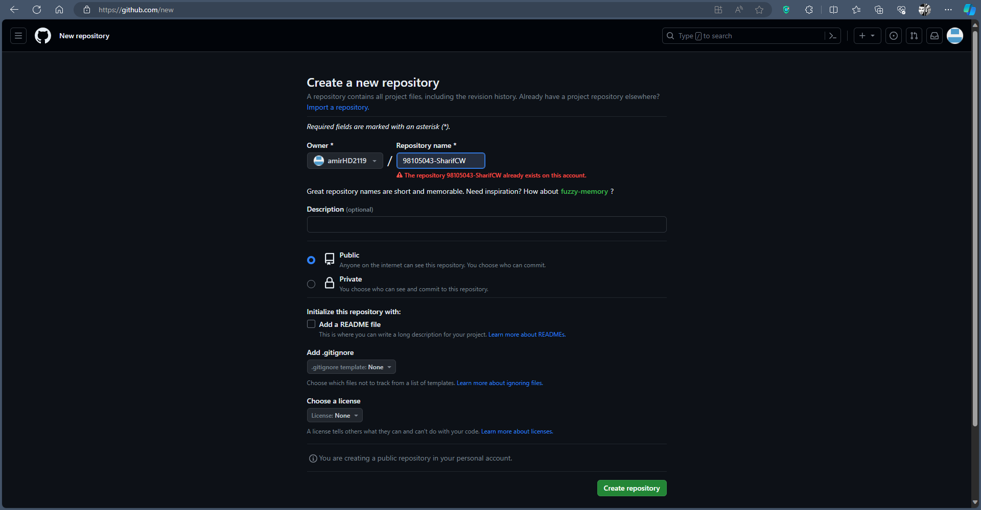

مرحله 3 نام‌گذاری و ویرایش اطلاعات مخزن

آدرس مخزن[1]ایجاد شده بر روی سایت GitHub، به صورت زیر ساخته شده است.

[98105043-SharifCW.git](https://github.com/amirHD2119/98105043-SharifCW.git)

# پاسخ سوال دوم

1. Repository